Verrouillage pessimiste avec Toplink dans
Un contexte transactionnel géré par Spring

Objectif
Analyser la manière d’implémenter un verrouillage pessimiste en utilisant Oracle Toplink dans un contexte transactionnelle géré par Spring.

Approche
Le projet d’essai utilise les briques logiciels suivantes :
- Oracle Toplink 10.1.3.1.0 pour l’accès aux données
- Spring 2.0.6 pour l’injection des dépendances et la gestion des transactions avec AOP
- Java 5

Spring pilote Toplink et la gestion des transactions en injectant un contexte transactionnelle en fonction de dépendances définie dans son fichier de configuration.

Voici l’architecture de ce petit projet :
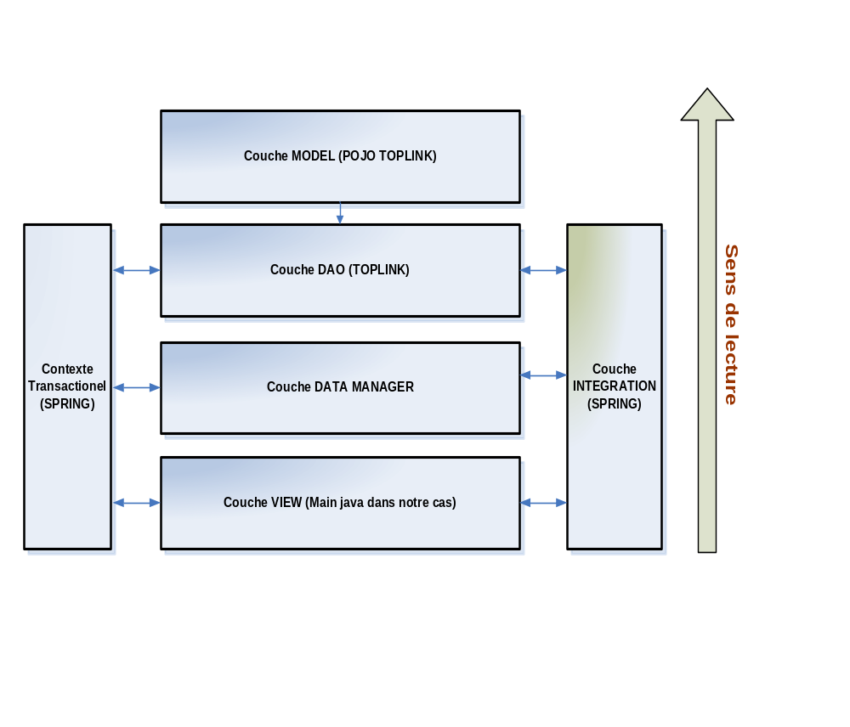

Le comportement du contexte transactionnel est configuré dans Spring via la configuration d’un TransactionManager dédié à notre ORM, des points de rencontre identifiant les éléments (méthodes) devant faire partie du contexte transactionnel, des attributs des transactions qui vont s’appliquer sur ces éléments et les relations entre les éléments du point de vue du cycle de vie des transactions.

Les éléments sont regroupé par couches afin d’avoir une vision plus globale du cycle de vie des transactions.

Dans notre cas le couche DATAMANGER crée une transaction s’il n’en existe pas, le couche DAO utilise la transaction existante qui lui est passée par Spring depuis la couche supérieure, de cette manière nous avons une transaction unique dans un processus allant de la couche VIEW à la couche DAO ce qui nous permet d’utiliser le verrouillage pessimiste dans le cas d’une mis à jour de données.

Le verrouillage des données se fait dans la couche DAO durant la lecture des informations avant la mis à jours en appelant :
- Soit l’instruction acquireLocksWithoutWaiting(); sur un objet de lecture de type Reader pour obtenir un verrouillage sans attente de libération
- Soit l’instruction acquireLocks(); sur un objet de lecture de type Reader pour obtenir un verrouillage avec attente de libération

Dans le projet les actions sont réalisées par des processus…

Un utilisateur peut lire librement des tuples qui sont verrouillés mais si un utilisateur tente un verrouillage avec l’instruction acquireLocksWithoutWaiting(); alors une exception org.springframework.orm.toplink.TopLinkJdbcException est levée indiquant que la ressource est déjà verrouillée, s’il utilise l’instruction acquireLocks(); alors le processus est mis en attente de libération du verrou (qui serait fait soit après la mise à jour des données soit après le timeout de la transaction).

Référence :
Gestion des transactions avec Spring
- http://www.springframework.org/docs/reference/transaction.html

Aperçu de la gestion des verrouillages sous Toplink
- http://www.oracle.com/technology/tech/java/newsletter/articles/toplink/toplink_caching_locking.html
- Documentation Toplink jointe

